RAZPORED DELA V OKVIRU PODALJŠANEGA BIVANJA

SREDA, 25. 3. 2020

- Preden začnete s šolskimi obveznostmi, si pripravite noro dober zajtrk (priloga 1).

- Ko opravite svoje dnevne šolske obveznosti, je že čas za kosilo.
Sodelujte pri pripravi kosila, veliko lahko naredite namesto svojih staršev. Pred kosilom pripravite mizo, krožnike, jedilni pribor. Pred jedjo si temeljito umijte roke in po kosilu pomagajte pri pospravljanju posode.

- Če bo vreme dopuščalo se po kosilu odpravi na sprehod in se nadihaj svežega zraka.

- Ko prides iz sprehoda, je čas da ustvariš nekaj za svojo mamico. Danes je namreč materinski dan. Preseneti jo s čestitko in napiši, zakaj jo imaš najraje na celem svetu. Čestitko lahko izdelaš po svojih željah ali si pomagaš z idejami na spodnjih povezavah.

http://twitchetts.com/2017/03/construction-paper-rainbow-flowers.html/
https://iheartcraftythings.com/mothers-day-flower-pot-craft.html¸
https://www.easypeasyandfun.com/tulip-in-a-heart-card/

- Še malo telovadbe oziroma gibanja. V prilogi 2 imate prikaz vaje iz joge, ki se imenuje »pozdrav soncu«. Ta vaja je primerna tako za začetek dneva kot za konec dneva, saj vaja v kombinaciji pravilnega dihanja omogoča sprostitev.

- V prilogi 3 so podane tudi igre za hladne in deževne dni.

Vesela bom, če boste kakšno fotografijo dejavnosti delili tudi z nami. Ostanite zdravi.
Učiteljica Maja

Priloga 1
SESTAVI SI SVOJ NORO ZDRAVI »ZAJTRK V LONČKU«
POTREBUJEŠ:
- skodelico/lonček
- 130 g pirinih/ovsenih/ kosmičev
Chia semena vsebujejo 11g vlaknin. Vsebuje skoraj vse aminokisline, dobre omega- 3- maščobne kisline, cink za razstrupljanje, kalcij, vitamine B1, B2, B3....
- 10 g chia semen
- 250 g kokosovega jogurta (veganski)
- mleka po želji (mandljevo, kokosovo..)
- 1/5 čajne žličke cimeta
- sadje po lastni izbiri (jagode, borovnice, …)
- po potrebi dodaš med


No pa sestavimo svoj čarobni lonček: Kosmičem dodamo chia semena in cimet. Primešamo jogurt ter dodamo mleko po potrebi. Če je potrebno dodamo med. Mešanico zložimo v lonček v kombinaciji s sadjem ali pa preprosto dodamo zmiksano sadje. Sladkosnedcem po vrhu posujemo s naribano čokolado.

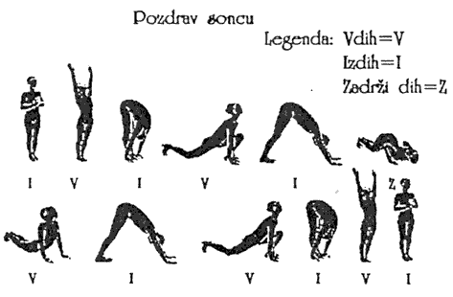
Priloga 2

Pri tej vaji je pomembna pravilna tehnika dihanja (glej legendo).

Priloga 3
Še nekaj predlogov, za aktivno preživljanje dni v karanteni:
- Namizni tenis: če nimate loparja bo primerna (še bolj bo zabavno) rezalna deska z ročajem in žogica, ki se odbija. Najprej prenašajte žogico na loparju v hoji, nato jo začnite odbijati samo par cm nad lopar. In menjajte roki. Nato žogico odbijate (ne pozabi, malo nad loparjem) vmes pa obračate lopar (kot bi odbijali 1x z dlanjo, drugič s hrbtno stranjo dlani). To ponovite tudi v hoji. In vzvratno. In z drugo (slabšo) roko. In nadaljuješ v steno, tako da stojiš zelo blizu in narediš čim več odbojev, brez da ti žogica pade na tla. In ko te vaje ponoviš večkrat,«zavzameš« še največjo mizo doma in poskusiš s pravo igro. Lahko sam v steno z odbojem od mize ali pa v paru z bratom, sestro, starši..
- Da noge ostanejo »poskočne«: skoki na postelji, skoki z žogo med nogami, skoki v vreči, skoki po eni nogi, skoki s kolebnico, zajčji poskoki, žabji poskoki, skoki z obratom v zraku…
- Mini hokej s copatom: igra poteka sede na tleh, s copatom na eni roki, ki je roka ki podaja žogico. Če nimate žogice, ko lahko naredite iz papirja in selotejpa.

